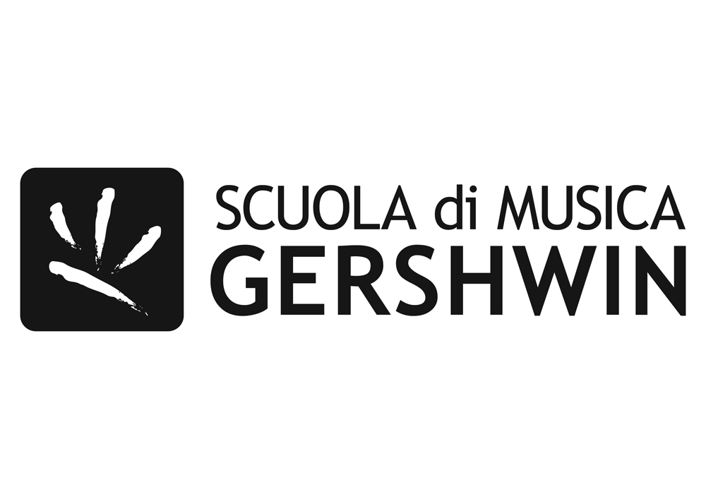
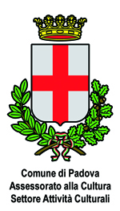

UNIVERSI DIVERSI
Sacro, profano, spiritualità e sapere

SACRE ARMONIE
Edizione 2012
dal 21 marzo al 9 giugno 2012

Comunicato stampa

Al via la seconda edizione di Sacre Armonie, rassegna contenuta nel format Universi Diversi, che dal 21 marzo al 9 giugno 2012 porterà nelle sedi più prestigiose della città di Padova sei spettacoli che spazieranno tra teatro, musica e poesia. Molte le prime assolute per la regione del Veneto e il NordEst che ospiteranno personaggi di grande richiamo: a partire da Roberto Vecchioni, Fabio Gemo e Davide Ferrario, Sarah-Jane Morris, Gioele Dix, i monaci tibetani del Monastero di Tashi Lhunpo e Alessandro Gassman.
Sacre Armonie è organizzato dall'Assessorato alla Cultura del Comune di Padova all’interno del format Universi Diversi e in collaborazione con lo Spazio Gershwin di Padova.

La cultura è l’anima di una città, è la sua rappresentazione simbolica, la declinazione progettuale della sua identità più profonda. Questo è il filo rosso che unisce la volontà dell'Amministrazione di connotare sempre più Padova, città ad elevato grado di complessità culturale, come “Città d’arte” coniugando questa identità con lo spettacolo dal vivo e la produzione culturale cittadina.
«In quest'ottica – spiega l’Assessore alla Cultura del Comune di Padova Andrea Colasio – presentiamo alla città Universi Diversi. Un contenitore idealmente unificante tra realtà storico-culturali diverse, un percorso che attraversa la storia della Città in tutte le sue espressioni. Quindi Padova come Città della Scienza e del Sapere, ma anche Padova come Città dell'Arte e della Spiritualità».

All’interno di questo percorso si inserisce la rassegna Sacre Armonie con proposte innovative e sperimentali e, per la qualità e fama degli interpreti, di grande richiamo e spettacolarità. «Una rassegna che vuole mettere in primo piano alcuni dei tratti identificativi della nostra Città e – come spiega il direttore artistico Maurizio Camardi – vuole essere un momento di riflessione spirituale, scientifica, artistica a partire da queste tematiche, con uno sguardo aperto sul futuro».

Sacre Armonie si inaugura con una prima assoluta nel Veneto, mercoledì 21 marzo ore 21.15 all’Auditorium Pollini. Protagonista il “professore” Roberto Vecchioni con la magica suggestione del suo “Ex Cathedra”: una lezione-viaggio che indaga la meravigliosa lirica amorosa classica da Saffo a Catullo. Un excursus in cui ripropone, insieme alle letture poetiche, i suoi brani più famosi impreziositi dall’accompagnamento al pianoforte del maestro Patrizio Fariselli, virtuoso del jazz e della musica popolare, già protagonista della storica formazione degli Area.

Un passaggio negli inferi danteschi con il secondo appuntamento, sabato 14 aprile ore 21.00 nella chiesa di Santa Maria dei Servi con i Canti dall’Inferno. Lo spettacolo, a cura del centro Studi sull’Etnodramma, ideato e diretto da Fabio Gemo, è una scelta degli episodi più conosciuti della prima cantica della Divina Commedia di Dante Alighieri, presentati in un percorso pensato come una vera e propria partitura, a sottolineare parola e musicalità. L’iconografia macabra dell’opera dantesca viene affrontata attraverso spazi sonori che grazie alla voce di Fabio Gemo e alle musiche di Davide Ferrario rendono palpabili le nostre angosce nell’intento di condurre lo spettatore a percorrere un viaggio tra le pieghe più buie del nostro inconscio.

A seguire un'altra prima assoluta per il Veneto con Sarah-Jane Morris e il nuovo album Cello songs (venerdì 20 aprile) e ancora Gioele Dix in Gioele legge Gioele, martedì 15 maggio al Teatro Verdi, unica data per il Veneto.

Cello songs, venerdì 20 aprile, ore 21.30, nella Sala dei Giganti di Palazzo Liviano vedrà protagonista la splendida voce di Sarah-Jane Morris, alla quale si uniscono Tony Remy alla chitarra, Michael Rosen al sax ed Enrico Melozzi al violoncello, in un repertorio che spazia da Debussy a Boy George. Cello Songs nasce dall'idea di realizzare un lavoro tutto incentrato sulla vocalità "violoncellistica" di Sarah in uno spettacolo di taglio classico/moderno che coinvolgerà il pubblico facendo riscoprire le sonorità classiche della voce di Sarah, senza però allontanarsi troppo da quelle moderne della forma canzone e del jazz.

Straordinario appuntamento martedì 15 maggio ore 21.15 al Teatro Verdi con Gioele Dix che, dopo la fortunata esperienza de “La Bibbia ha quasi sempre ragione”, spettacolo e poi libro di successo, riprende il filo interrotto delle sue divagazioni a sfondo biblico. In Gioele legge Gioele Dix legge, racconta, commenta e soprattutto si interroga sul significato di alcuni passi cruciali del prezioso Libro dei libri. Ammirazione, stupore, perplessità, molta ironia, mai per denigrare o prendere le distanze, ma al contrario per avvicinare e avvicinarsi al mistero di tanta saggezza. Gioele sarà accompagnato in questa nuova avventura da Savino Cesario, musicista sensibile ed eclettico, con il quale collabora da anni.

Sabato 26 maggio alle ore 21.30 nella suggestiva cornice del Palazzo della Ragione, in Piazza delle Erbe a Padova, i monaci tibetani del monastero Tashi Lhunpo porteranno in scena suoni e danze dal Tibet nello spettacolo realizzato in collaborazione con Ponderosa, The power of compassion, in esclusiva per il Nordest.
Protagonisti di una drammatica fuga dalle persecuzioni del suo Paese, i monaci di Tashi-Lhunpo formano un coro di voci uniche, accompagnate da balli e maschere tipiche della
tradizione monastica tibetana che trasudano tutta la spiritualità e la misticità dell'Oriente. Una serata-evento unica nel suo genere che unirà il medievale “Salone” simbolo di Padova e la spiritualità scandita da canti dall'alto potere evocativo, danze sacre e rituali in maschera e da preghiere buddiste, pregne di invocazioni di prosperità e benedizioni universali.

A completare il ciclo di appuntamenti sabato 9 giugno, ore 21.00 al Teatro Verdi, sarà la prima assoluta dello spettacolo Dio e Stephen Hawking che Alessandro Gassman ha tratto dall’omonimo testo di Robin Hawdon. Una produzione del Teatro Stabile del Veneto, con due attori di grande forza interpretativa, Manrico Gammarota e Sergio Meogrossi, a dare voce e corpo ai due protagonisti del titolo in una serie di quadri creati da una giovane artista, Simona Gandola, che lavora con le mani e usa la sabbia evocando, a secondo dei momenti, comete, pianeti, galassie, formule matematiche, esplosioni nucleari.
Un viaggio alla scoperta dell'Universo a metà strada tra fede e scienza che affronta teatralmente una di quelle domande che ognuno di noi, credente o no, si è posto almeno una volta nella vita: com'è cominciato tutto? Com’è apparso l'universo? Esiste una volontà superiore?

Per informazioni

Organizzazione
Spazio Gershwin – Scuola di Musica “Gershwin”
tel: 342.1486878
mail: marketing@spaziogershwin.org
web: www.universidiversi.com - www.spaziogershwin.org

Punto informativo e prevendita “UNIVERSI DIVERSI”
presso Centro Culturale Altinate/San Gaetano – via Altinate, 71
apertura dal 28 febbraio
dal lunedì a venerdì orario 11.00-14.00

Ufficio stampa
Studio Pierrepi di Alessandra Canella
Via delle Belle Parti 17 - 35141 Padova
mob. (+39) 345 7154654
E-mail: canella@studiopierrepi.it
web: www.studiopierrepi.it

